Документ предоставлен КонсультантПлюс

МИНИСТЕРСТВО ЗДРАВООХРАНЕНИЯ РОССИЙСКОЙ ФЕДЕРАЦИИ

ПИСЬМО
от 20 января 2023 г. N 30-2/И/2-791

Министерство здравоохранения Российской Федерации в целях развития системы подготовки населения и сотрудников экстренных оперативных служб по оказанию первой помощи направляет Универсальный алгоритм оказания первой помощи (далее - алгоритм).
Алгоритмом установлена последовательность выполнения мероприятий по оказанию первой помощи, утвержденных приказом Министерства здравоохранения и социального развития Российской Федерации 4 мая 2012 г. N 477н. Алгоритм представлен в графическом и табличном вариантах.
Ознакомиться с алгоритмом также можно на сайте "Все о первой помощи" (http://allfirstaid.ru/node/928).
Предлагаем руководствоваться указанным алгоритмом в работе по обучению оказанию первой помощи лиц, обязанных ее оказывать в соответствии с федеральным законом или со специальными правилами, и других лиц, которые вправе ее оказывать, в том числе в рамках обучения по охране труда.

А.Н.ПЛУТНИЦКИЙ

Приложение

УНИВЕРСАЛЬНЫЙ АЛГОРИТМ ОКАЗАНИЯ ПЕРВОЙ ПОМОЩИ

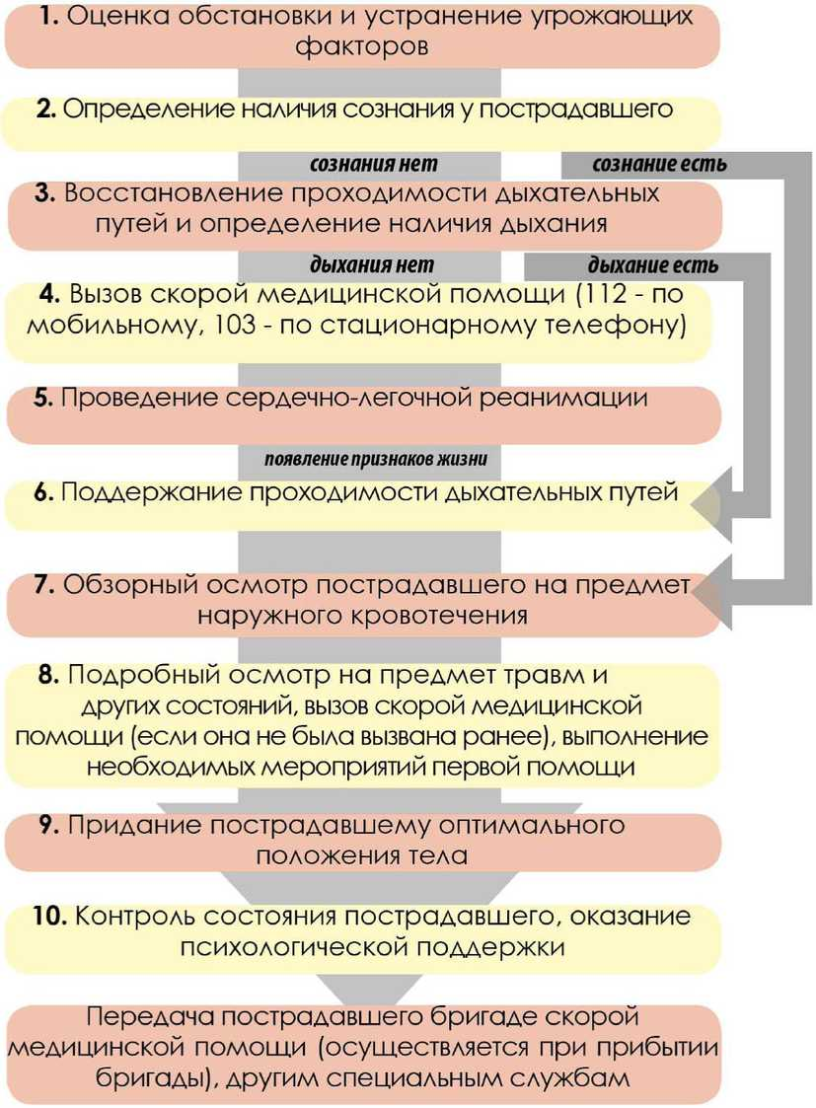

Утверждаю
Заместитель Министра здравоохранения
Российской Федерации
А.Н.ПЛУТНИЦКИЙ
23 ноября 2022 г.

АЛГОРИТМ
Наименование |  | УНИВЕРСАЛЬНЫЙ АЛГОРИТМ ОКАЗАНИЯ ПЕРВОЙ ПОМОЩИ
Функция |  | ОКАЗАНИЕ ПЕРВОЙ ПОМОЩИ
Задействованные стороны | Исполнители | Лица, обязанные и (или) имеющие право оказывать первую помощь
 | Координатор | Министерство здравоохранения Российской Федерации
Пункт Алгоритма | Меры реагирования |  | Срок | Нормативный акт, устанавливающий требования
1. | Проводят оценку обстановки и обеспечивают безопасные условия для оказания первой помощи:  1) определяют угрожающие факторы для собственной жизни и здоровья;  2) определяют угрожающие факторы для жизни и здоровья пострадавшего;  3) устраняют угрожающие факторы для жизни и здоровья;  4) прекращают действие повреждающих факторов на пострадавшего;  5) оценивают количество пострадавших (при необходимости);  6) извлекают пострадавшего из транспортного средства или других труднодоступных мест (при необходимости);  7) перемещают пострадавшего (при необходимости). |  | Определяется в зависимости от обстоятельств происшествия | Федеральный закон от 21.11.2011 N 323-ФЗ "Об основах охраны здоровья граждан в Российской Федерации"
 |  |  |  | Приказ Минздрава России от 04.05.2012 N 477н "Об утверждении перечня состояний, при которых оказывается первая помощь, и перечня мероприятий по оказанию первой помощи"
2. | Определяют наличие сознания у пострадавшего.  При наличии сознания переходят к п. 7 Алгоритма; при отсутствии сознания переходят к п. 3 Алгоритма. |  | 5 секунд
3. | Восстанавливают проходимость дыхательных путей:  1) запрокидывают голову с подъемом подбородка;  2) выдвигают нижнюю челюсть. |  | 2 секунды
 | Определяют признаки жизни:  3) определяют наличие нормального дыхания с помощью слуха, зрения и осязания;  4) определяют наличие кровообращения путем проверки пульса на магистральных артериях (одновременно с определением дыхания и при наличии соответствующей подготовки).  При наличии дыхания переходят к п. 6 Алгоритма; при отсутствии дыхания переходят к п. 4 Алгоритма. |  | 10 секунд
4. | Вызывают скорую медицинскую помощь, другие специальные службы, сотрудники которых обязаны оказывать первую помощь в соответствии с федеральным законом или со специальным правилом (по тел. 103 или 112, привлекая помощника или с использованием громкой связи на телефоне) |  | 1 минута
5. | Начинают проведение базовой середечно-легочной реанимации путем чередования:  1) давления руками на грудину пострадавшего;  2) искусственного дыхания "Рот ко рту" или "Рот к носу" с использованием устройств для искусственного дыхания <*>.  При появлении признаков жизни переходят к п. 6 Алгоритма. |  | До появления признаков жизни, приезда выездной бригады скорой медицинской помощи или других специальных служб, сотрудники которых обязаны оказывать первую помощь в соответствии с федеральным законом или со специальным правилом, или до появления чувства собственной усталости, не позволяющей продолжать сердечно-легочную реанимацию
6. | При появлении (наличии) признаков жизни выполняют мероприятия по поддержанию проходимости дыхательных путей одним или несколькими способами:  1) придают устойчивое боковое положение;  2) запрокидывают голову с подъемом подбородка;  3) выдвигают нижнюю челюсть. |  | 20 секунд
7. | Проводят обзорный осмотр пострадавшего и осуществляют мероприятия по временной остановке наружного кровотечения одним или несколькоми способами:  1) наложением давящей повязки;  2) пальцевым прижатием артерии;  3) прямым давлением на рану;  4) максимальным сгибанием конечности в суставе;  5) наложением жгута. |  | Определяется наличием и видом кровотечения, а также методами его остановки
8. | Проводят подробный осмотр пострадавшего в целях выявления признаков травм, отравлений и других состояний, угрожающих его жизни и здоровью, осуществляют вызов скорой медицинской помощи (если она не была вызвана ранее) и мероприятия по оказанию первой помощи  1) проводят осмотр головы;  2) проводят осмотр шеи;  3) проводят осмотр груди;  4) проводят осмотр спины;  5) проводят осмотр живота и таза;  6) проводят осмотр конечностей;  7) накладывают повязки при травмах различных областей тела, в том числе окклюзионную (герметизирующую) при ранении грудной клетки;  8) проводят иммобилизацию (с помощью подручных средств, аутоиммобилизацию, с использованием изделий медицинского назначения <*>);  9) фиксируют шейный отдел позвоночника (вручную, подручными средствами, с использованием изделий медицинского назначения <*>);  10) прекращают воздействия опасных химических веществ на пострадавшего (промывают желудок путем приема воды и вызывания рвоты, удаляют с поврежденной поверхности и промывают поврежденные поверхности проточной водой);  11) проводят местное охлаждение при травмах, термических ожогах и иных воздействиях высоких температур или теплового излучения.  12) проводят термоизоляцию при отморожениях и других эффектах воздействия низких температур. |  | Определяется наличием и характером травм, отравлений и прочих состояний, требующих оказания первой помощи
9. | Придают пострадавшему оптимальное положение тела. |  | 1 минута
10. | Постоянно контролируют состояние пострадавшего (наличие сознания, дыхания и кровообращения) и оказывают психологическую поддержку. |  | Определяется временем прибытия выездной бригады скорой медицинской помощи
11. | Передают пострадавшего бригаде скорой медицинской помощи, другим специальным службам, сотрудники которых обязаны оказывать первую помощь в соответствии с федеральным законом или со специальным правилом при их прибытии, сообщают необходимую информацию. |  | 1 минута

--------------------------------
Примечание:
<*> В соответствии с утвержденными требованиями к комплектации медицинскими изделиями аптечек (укладок, наборов, комплектов) для оказания первой помощи, в том числе в соответствии с приказами Минздрава России от 10 октября 2012 г. N 408н, от 8 февраля 2013 г. N 61н, от 27 июня 2014 г. N 333н, от 8 октября 2020 г. N 1080н, от 28.10.2020 N 1164н, от 15 декабря 2020 г. N 1328н, от 15 декабря 2020 г. N 1329н, от 15 декабря 2020 г. N 1330н, от 15 декабря 202 N 1331н.
Перечень мероприятий Универсального алгоритма оказания первой помощи является типовым, временные параметры, необходимые для выполнения мероприятий определяются с учетом конкретных условий оказания первой помощи.

